### **Documento de Análisis: Sistema para Galería y Casa de Subastas**

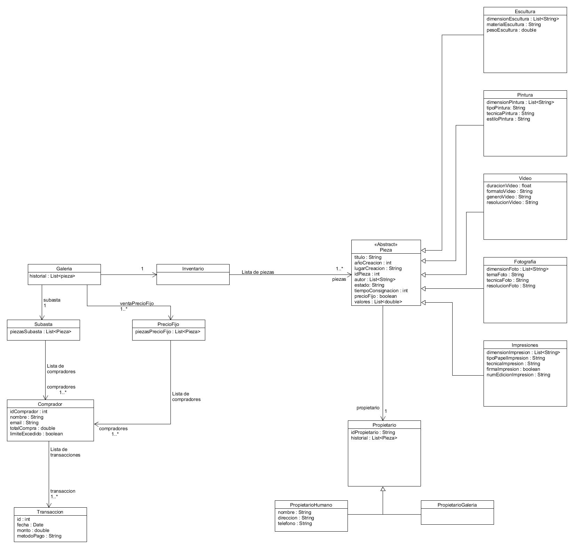

Mundo del problema.

1. **Galeria:**

Es la entidad principal y se encarga de gestionar el inventario, la subasta y las ventas por precio fijo.

1. **Inventario:**

Es el encargado de almacenar las piezas de arte.

1. **Pieza:**

Se encarga de dar los aspectos generales que todas las piezas de arte deberían tener.

1. **Escultura:**

Tipo de pieza de arte.

1. **Pintura:**

Tipo de pieza de arte.

1. **Fotografia:**

Tipo de pieza de arte.

1. **VIdeo:**

Tipo de pieza de arte.

1. **Impresion:**

Tipo de pieza de arte.

1. **Propietario:**

Dueño de la pieza de arte.

1. **PropietarioGaleria:**

El dueño de la pieza es la galería.

1. **PropietarioHumano:**

El dueño de la pieza es alguien externo a la galería y la pieza se encuentra en modalidad de “consignación”.

1. **Subasta:**

Aquí se ofrecen las obras con un precio inicial a una lista de compradores.

1. **PrecioFijo:**

Aquí se ofrecen una serie de obras por un precio fijo a los compradores.

1. **Comprador:**

Estos son los clientes interesados en asistir a la subasta o comprar las obras de arte por un precio fijo.

1. **Transaccion:**

El proceso por el cual la galería vende al comprador la pieza de arte de su interés.

**Descripción de los Programas de Prueba:**

* **Programa de Prueba 1:** Registro de Nueva Pieza en el Inventario
  + Este programa de prueba demostrará la capacidad del sistema para registrar una nueva pieza en el inventario por parte del administrador de la galería.
  + Verificará que el sistema pueda capturar correctamente la información de la nueva pieza, incluidos su tipo, título, año y lugar de creación, autor, estado, y otros atributos relevantes.
  + Además, este programa de prueba garantizará que solo el administrador pueda realizar esta acción y que la información de la nueva pieza se almacene correctamente de manera persistente en el sistema.
* **Programa de Prueba 2:** Proceso de Compra de una Pieza con Valor Fijo
  + Este programa de prueba demostrará cómo funciona el proceso de compra de una pieza que tiene un valor fijo establecido.
  + Se encargará de simular la interacción de un usuario comprador con el sistema para adquirir una pieza disponible para venta directa.
  + Verificará que el sistema bloquee la pieza temporalmente mientras se verifica la seriedad de la oferta del comprador.
  + Finalmente, confirmará que la pieza se marque como vendida una vez que se complete con éxito el proceso de compra.
* **Programa de Prueba 3:** Proceso de Subasta de una Pieza
  + Este programa de prueba demostrará cómo funciona el proceso de subasta de una pieza en la galería.
  + Simulará el inicio de una subasta para una pieza específica, estableciendo un valor mínimo y un valor inicial.
  + Comprobará que durante la subasta, los compradores puedan realizar ofertas que se registren correctamente en el sistema.
  + Además, verificará que la subasta finalice de manera adecuada cuando se alcance el valor mínimo o se cierre en ausencia de ofertas suficientes.
* **Programa de Prueba 4:** Registro de Nuevo Usuario y Verificación como Comprador
  + Este programa de prueba demostrará cómo se registra un nuevo usuario en el sistema y cómo se verifica como comprador por parte del administrador.
  + Comprobará que el sistema pueda capturar la información básica del nuevo usuario y asignarle un nombre de usuario y contraseña.
  + Verificará que el administrador pueda verificar al usuario como comprador, estableciendo un límite máximo de compras para él.
  + Finalmente, garantizará que el nuevo usuario pueda iniciar sesión correctamente y tenga acceso a las funcionalidades correspondientes como comprador verificado.

Restricciones a tener en cuenta para el proyecto:

**Escalabilidad:**

**Consideraciones:**

* El sistema debe ser capaz de adaptarse al crecimiento futuro de la galería.
* Se deben seguir principios de diseño y buenas prácticas de programación para garantizar la flexibilidad y robustez del sistema.

**Recomendaciones:**

* Implementar una arquitectura modular y escalable.
* Utilizar una base de datos que pueda soportar un alto volumen de datos y transacciones.
* Implementar estrategias de caché y almacenamiento en búfer para optimizar el rendimiento.

**Interfaz:**

**Consideraciones:**

* No se requiere una interfaz para esta entrega.
* En el futuro se desarrollará una interfaz de usuario completa para integrar todas las funcionalidades del sistema.

**Recomendaciones:**

* Diseñar una interfaz intuitiva y facil de usar.
* Implementar una interfaz adaptable a diferentes dispositivos y tamaños de pantalla.

**Lenguaje de programación:**

**Consideraciones:**

* La aplicación debe desarrollarse utilizando Java.
* Se deben utilizar las bibliotecas estándar de Java y seguir las mejores prácticas de programación en este lenguaje.

**Recomendaciones:**

* Implementar pruebas unitarias y de integración para garantizar la calidad del código.

**Persistencia de la información:**

**Consideraciones:**

* Los datos deben almacenarse en carpetas específicas utilizando archivos planos o binarios.
* La estructura del archivo debe diseñarse de manera que facilite la lectura y escritura.
* La carpeta utilizada para almacenar información no debe ser la misma que la ubicación del código fuente de la aplicación.

**Recomendaciones:**

* Definir una estructura de archivos clara y organizada.
* Implementar mecanismos de seguridad para proteger la información confidencial.
* Realizar copias de seguridad de los datos de forma regular.

**Metodología de desarrollo:**

**Consideraciones:**

* Se utilizará la metodología de desarrollo agil.
* Esta metodología implica entregas incrementales y pruebas continuas.

**Recomendaciones:**

* Definir un plan de proyecto detallado.

**Riesgos:**

**Consideraciones:**

* El proyecto puede sufrir retrasos si no se gestiona adecuadamente.
* Existe el riesgo de exceder el presupuesto asignado si los recursos no se planifican correctamente.

**Plan de mitigación de riesgos:**

**Recomendaciones:**

* Implementar una metodología de desarrollo ágil para minimizar el riesgo de retrasos.
* Desarrollar un plan de proyecto detallado para garantizar que el proyecto se mantenga dentro del presupuesto.
* Monitorizar el progreso del proyecto y realizar ajustes cuando sea necesario.

**Seguridad:**

**Consideraciones:**

* Todos los usuarios del sistema deben tener un nombre de usuario y una contraseña.
* Es necesario implementar mecanismos de autenticación seguros para salvaguardar la confidencialidad de la información.
* La aplicación en sí debe ser robusta y segura para protegerla contra posibles infracciones.

**Recomendaciones:**

* Implementar un sistema de autenticación y autorización robusto.
* Encriptar la información confidencial.
* Implementar medidas de seguridad para proteger la aplicación contra ataques.

**Conclusiones:**

El proyecto 1 de desarrollo del sistema de galería y casa de subastas tiene un gran potencial para mejorar la eficiencia de las operaciones de la empresa. Se espera que el sistema sirva como una herramienta valiosa para la gestión de inventarios, compras y subastas, además de proporcionar información crucial sobre propietarios y compradores.